**III Edición del Concurso de Microrrelatos de Navidad** **CLM**

**PARTICIPACIÓN:** cualquier persona mayor de edad, pertenezca o no a la comunidad CLM.  
**TEMA**: La Navidad  
**EXTENSIÓN**: 180 a 200 palabras  
**ENVÍO DE TRABAJOS**: [biblioteca@clm.ugr.es](mailto:biblioteca@clm.ugr.es)  
**PLAZO DE ENTREGA**: hasta el 10 de diciembre a las 23:59 h (11:59 p.m.)  
**BASES DE PARTICIPACIÓN:** [(consultar)](https://clm-granada.com/concurso-de-microrrelatos/#bases)  
**PREMIOS:**

* **GANADOR:** un curso de idiomas gratuito y un lote de productos CLM compuesto por (gorra, botella, libreta y camiseta). El curso de idiomas será de 50 horas de duración en el caso de LEX y un intensivo de 2 semanas (40 horas) en el caso de español.
* **2º PREMIO:** descuento del 50% en un curso de idiomas y un lote de productos CLM.
* **3er PREMIO:** lote de productos CLM.

**BASES DEL CONCURSO**

1. Podrá participar en el Concurso de Microrrelatos cualquier persona mayor de edad que pertenezca o no a la comunidad CLM.
2. Los microrrelatos podrán estar escritos en castellano o en cualquiera de las lenguas impartidas en el CLM (alemán, árabe, inglés, francés, italiano, japonés, portugués, sueco y turco). Los textos deberán ser originales e inéditos (es decir, no habrán sido publicados en ningún medio o soporte, incluyendo Internet) y no habrán sido, previamente, premiados en ningún otro certamen o concurso nacional y/o internacional.
3. Tema: la Navidad
4. La extensión de las obras, sin contar el título, será de entre ciento ochenta (180) y doscientas (200) palabras.
5. Se admitirá un solo microrrelato por participante.
6. Los trabajos se presentarán en un archivo pdf y estarán escritos empleando la fuente Arial, tamaño 12, a doble espacio. El nombre del archivo será el título de la obra + iniciales del autor:  
   Ejemplo: Lo_que_Adviento_se_llevó_IJ.pdf
7. Los microrrelatos deberán enviarse a la cuenta de correo electrónico [**biblioteca@clm.ugr.es**](mailto:biblioteca@clm.ugr.es) **antes de las 23:59 (11:59 pm) del día 10 de diciembre**. En la parte superior del documento pdf se incluirán los siguientes datos:

* CONCURSO DE MICRORRELATOS CLM 2024
* TÍTULO:
* AUTOR/A:CORREO ELECTRÓNICO
* TELÉFONO:
* TEXTO DEL RELATO:
* TRADUCCIÓN AL ESPAÑOL (en el caso de los relatos originales en una lengua extranjera)
* DECLARACIÓN FIRMADA:  
  “Declaro ser el autor del microrrelato que adjunto y que éste es un trabajo original que no ha sido premiado ni presentado con anterioridad en ningún otro concurso. Por la presente libero a los organizadores del Concurso y al CLM de cualquier responsabilidad frente a la reclamación o demanda de terceros.”

EJEMPLO:

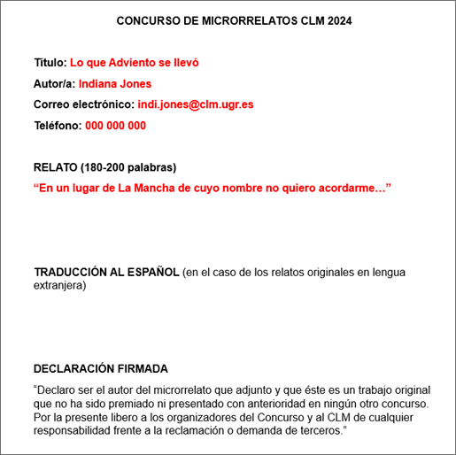

1. Los participantes recibirán confirmación de la recepción de los trabajos por correo electrónico. La confirmación no significa necesariamente la aceptación de la obra.
2. La falta de información y de los documentos anteriormente citados en este apartado podría suponer la exclusión del participante en el certamen.
3. El Concurso está dotado con los siguientes premios:
   * **Ganador:** un curso de idiomas gratuito y un lote de productos CLM compuesto por (gorra, botella, libreta y camiseta). El curso de idiomas será de 50 horas de duración en el caso de LEX y un intensivo de 2 semanas (40 horas) en el caso de español.
   * **2º premio:** descuento del 50% en un curso de idiomas y un lote de productos CLM.
   * **3er premio:** lote de productos CLM.
4. El Jurado estará compuesto por miembros del profesorado y del PAS del CLM
5. Todas las obras presentadas pasarán a ser propiedad del Centro de Lenguas Modernas de la Universidad de Granada, siendo este el único autorizado para su publicación, nunca con fines lucrativos.
6. De los microrrelatos presentados se elegirán los tres ganadores, atendiendo a criterios de calidad literaria, corrección lingüística y originalidad/ingenio. En el caso de los relatos en una lengua distinta del español, las versiones originales serán evaluadas por profesorado nativo de esa lengua.
7. El Jurado podrá declarar desierto cualquiera de los premios, si considera que ninguna de las obras presentadas reúne la calidad necesaria.
8. El Jurado se reserva el derecho de no admitir a concurso aquellos microrrelatos que atenten contra los derechos a la intimidad, honor y propia imagen de terceros, o que contengan, connotaciones racistas, sexistas y/o discriminatorias, así como, comentarios obscenos, lascivos y/o difamatorios.
9. Fallo del Jurado: una vez seleccionados los trabajos ganadores, serán publicados en la web del Concurso en los 4 días laborables siguientes al fallo del  Jurado. Los/as ganadores/as serán también contactados a través de la dirección de correo electrónico que utilizaran para su participación en el Concurso.
10. Entrega de premios: los premios se entregarán durante el acto de clausura de los cursos de otoño del Centro de Lenguas Modernas que tendrá lugar el día 13 de diciembre a las 11:30am.
11. Los participantes aceptan todas las condiciones que se especifican en estas bases y se someten expresamente a ellas.
12. No se admitirá ningún microrrelato enviado fuera de plazo y en general cualquier otro microrrelato que no cumpla las condiciones expresadas en las presentes bases.